YouTube AI趨勢研究雷達｜2026-10-09
自動產出時間：2026-10-09T00:57:39.989313+00:00 | 資料來源：YouTube Research MCP | 近72h去重樣本：39

1. 一分鐘摘要
本報告由每日 MCP 固定採樣自動產生。排名主要反映觀看量，正式趨勢判定仍需結合發布時間、跨頻道、留言、持續性與交叉驗證。

2. 今日高訊號影片
1. 【新刊】「AIに9割任せる株式投資」を検証！ChatGPT・Claudeは投資に使えるのか？｜聞いてわかる投資本チャンネル｜35,913 views｜2026-10-06T11:00:25Z
https://www.youtube.com/watch?v=cxJsqDOkGTs
2. 【絶対やるな】AIで作った3Dモデルを副業販売するときの落とし穴！企業に負けない個人事業の戦略を徹底解説！ #3Dプリンター #a1mini #3D生成AI｜Age of 3DP / ウノケン【3Dプリンター】｜16,016 views｜2026-10-07T10:00:07Z
https://www.youtube.com/watch?v=7l4Qfz14bfs
3. 5 Boring Claude AI Side Hustles That Pay Better Than a 9-5｜Sean Dollwet｜15,329 views｜2026-10-07T12:00:37Z
https://www.youtube.com/watch?v=FZRqKUWtTvw
4. 鴻海下一張王牌是機器人？AI伺服器營收狂飆 德州廠導入自動化「機器人反過來造AI」｜關我什麼事｜94要賺錢｜94要賺錢｜13,294 views｜2026-10-07T07:00:11Z
https://www.youtube.com/watch?v=JtNupdfBZoA
5. Can Google still catch up? Argon is entering the chat #AI #Google #Argon #AInews #tech｜AI News & Strategy Daily | Nate B Jones｜9,906 views｜2026-10-08T03:00:37Z
https://www.youtube.com/watch?v=EZAugIwI1Do
6. 金欠なのに新しいバッグが欲しい時👜｜🥟 | AI活用｜7,406 views｜2026-10-06T04:43:11Z
https://www.youtube.com/watch?v=6d1Kh7eEu8M
7. 【レベチ】やっぱりGPT6-AstraよりClaude Opus5.5が最強でした。Astraとの比較も公開【AI副業】｜ここなのAIマネタイズ部屋｜6,067 views｜2026-10-06T09:05:00Z
https://www.youtube.com/watch?v=ciSsQzBUxWM
8. 不露臉、不拍片，7 天就開始賺錢｜最懶的 AI 賺錢法｜堆金積玉｜5,928 views｜2026-10-07T11:00:17Z
https://www.youtube.com/watch?v=FI1zyFt1xpU
9. 3 AI Video Services Beginners Can Sell for $300–$1,000｜Odetta Rockhead｜5,529 views｜2026-10-08T15:00:28Z
https://www.youtube.com/watch?v=z49MtiwC21c
10. 3个冷门却好赚的AI小生意【第二期】｜普通人怎么靠AI赚钱？AI小生意实操｜241个粉丝变现30万如何做到的？｜从0到1手把手教程｜Codex AI副业 AI赚钱 2026｜达姐AI说｜5,390 views｜2026-10-06T14:00:31Z
https://www.youtube.com/watch?v=KVap4A7NCM0
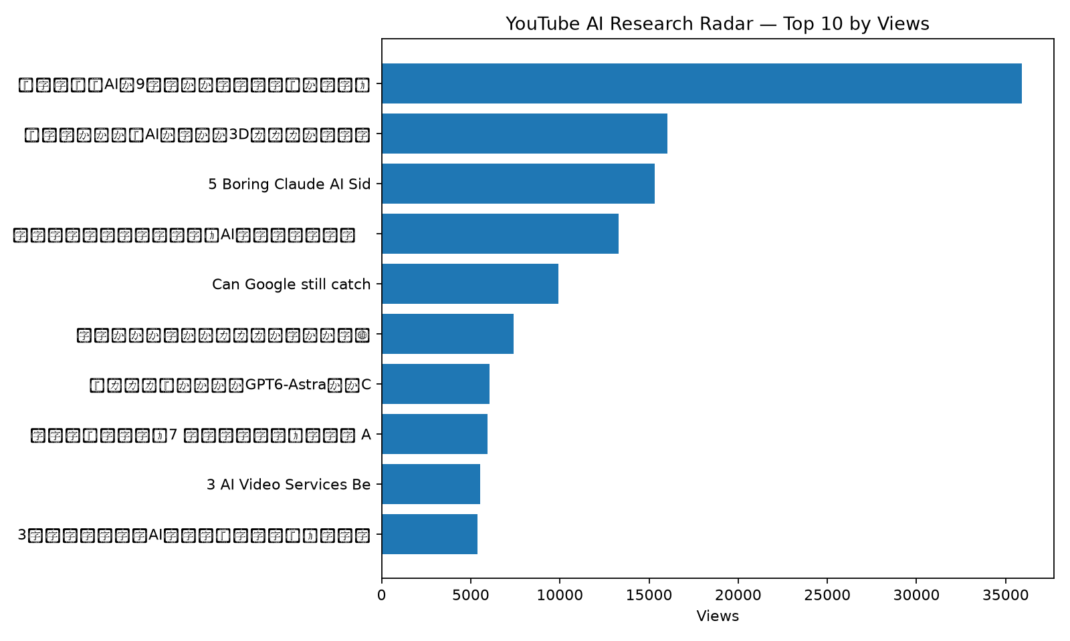

3. 留言與證據
【新刊】「AIに9割任せる株式投資」を検証！ChatGPT・Claudeは投資に使えるのか？｜實際取得留言 14 則
・最近AIに聞かせてみたくなるYouTubeをいつも探してしまう。
・「有料の投資スクール」を運営しているというところが最大のポイントなんですね
・インデックス、高配当、バリュー、成長株 もうどれも似たり寄ったりの内容で食傷気味だったので、こういった全く違う切り口の本はとても良いですね！
【絶対やるな】AIで作った3Dモデルを副業販売するときの落とし穴！企業に負けない個人事業の戦略を徹底解説！ #3Dプリンター #a1mini #3D生成AI｜實際取得留言 3 則
・J850って事はストラタシスの紫外線硬化形インクジェット3Dプリンターですかね。 国内メーカーだとミマキエンジニアリングがありますよね。 一般向けの安価で高性能なインクジェット3Dプリンターが早く出たら良いなあとは思います。
・なんかもうレッドオーシャンな感じがしますね。 ３Dプリンターがコンビニとか置かれるとかなって終戦も早そう。
・AIで生成した完成イメージを送ってくるクライアントが増えましたが、4色のFDM 3Dプリンタでは表現力がまるで足りなくて困ること多いですね〜
5 Boring Claude AI Side Hustles That Pay Better Than a 9-5｜實際取得留言 12 則
・🤖 Best AI Book Writing Software (BETA25 for 25% OFF): https://pages.royaltyhero.com/coauthor-sean?v=FZRqKUWtTvw&video=FZRqKUWtTvw
・I have now published six books thanks to your videos!
・Thanks Sean!
鴻海下一張王牌是機器人？AI伺服器營收狂飆 德州廠導入自動化「機器人反過來造AI」｜關我什麼事｜94要賺錢｜實際取得留言 5 則
・賺跟營收是不同的概念，鴻海一年賺的也沒有台北市民賺的多
・鴻海營收這麼好,股價又不漲
・因為台積電的超高價晶片先賣到鴻海 、 然後鴻海再加工做成伺服器 、 最後再賣去輝達 、 所以很金額很高是正常的啊。
Can Google still catch up? Argon is entering the chat #AI #Google #Argon #AInews #tech｜實際取得留言 17 則
・You're creepin' me out with your thumbnail images lol
・I feel like all Google has to do to catch up this point is wait for OpenAI and Anthropic to go bankrupt.
・If it’s Sol 5.6 level and cheaper, companies may adopt it. In my highly regulated industry Sol 5.6 is the latest version I can get at work anyway because we have lag before Cyber will approve models.
金欠なのに新しいバッグが欲しい時👜｜實際取得留言 3 則
・世間はそれを無断転載と言うんだぜー
・兄さん…アカーン！（犯罪）
・こいつくずや
【レベチ】やっぱりGPT6-AstraよりClaude Opus5.5が最強でした。Astraとの比較も公開【AI副業】｜實際取得留言 10 則
・今回の動画生成のお話もすっごく魅力的でした！ですが、やってみたい気持ちは抑えて、今取り組んでいるnoteで売上を立てることをまずがんばります！
・新しいのが出るたびに、「やっぱりこっちが」ってなりそう
・いつも可愛くて、声も好き、内容は充実。けど、このペースで公開されるとついていけない(;'∀')
不露臉、不拍片，7 天就開始賺錢｜最懶的 AI 賺錢法｜實際取得留言 2 則
・感謝分享
・任何与 Elon 相关的东西都会快速传播，SPC X15X 也受到了一些影响。

4. AI OS 整合研究框架
• Agent：負責規劃、工具選擇、執行與停止條件；複雜任務採可恢復的多步驟 loop。
• MCP：作為工具／資料連接層；工具輸入輸出採結構化資料，外部不可信文字不得直接驅動高風險寫入。
• Verification：工具結果、輸入、輸出、寫回前後都設檢查點；必要時以第二次讀取驗證。
• State：保存 task_id、step、input_hash、tool_result、checkpoint、last_success、next_step，讓 Context reset 不等於任務遺失。
• Recovery：失敗從最近成功 checkpoint 繼續；可重試步驟與不可重試副作用分離，避免重複寫入。
• Automation：排程層只負責叫醒流程；Agent 負責決策與執行；Notion 保存正式狀態與 Audit；GitHub 保存程式與產物。
• 本數位大腦優先採：Notion=State/Memory，MCP=Tool Bus，Agent=Orchestrator，GitHub Actions=Scheduler/Worker，Verification=Gate，Audit=Evidence。

5. 今日自動化檢查
固定採樣 → 原始資料保存 → 去重 → 報告產出 → 產物驗證 → 後續 AI 分析／Notion 寫回。任何資料過期、MCP 失敗或產物缺失，應停止宣稱完成。

6. 下一步
持續觀察跨頻道訊號；優先把可驗證的 Agent/MCP/State/Recovery/Verification/Automation pattern 轉成可重複工作流程，而不是追逐單一熱門工具。

